**MANUAL DE USUARIO**

**SG Software – Módulo Preliquidaciones**

Versión 1.0.0

**Sobre el acceso**

Link de acceso Sistema: https://consultas.sgcouriercargo.com.pe/

Los usuarios que pueden acceder al módulo de PRELIQUIDACIONES SON:

* Ejecutivos.

**Sobre los pasos**

1. Tras la creación de su respectivo usuario, por defecto su usuario será su mismo nombre de usuario.

Ejemplo:

User: ssanchez

Clave: ssanchez

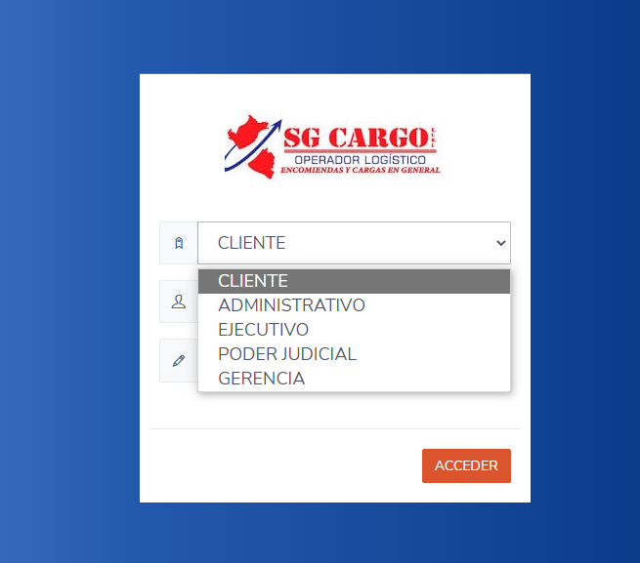

2. Acceder a la opción Gestión Preliquidaciones

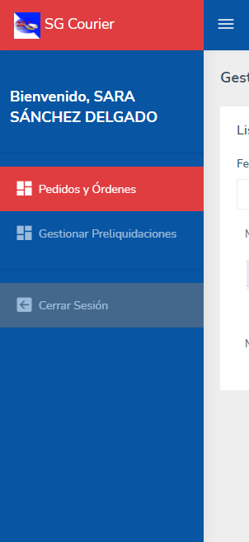

3. Procedemos a ver los registros realizados (por rango de fecha)

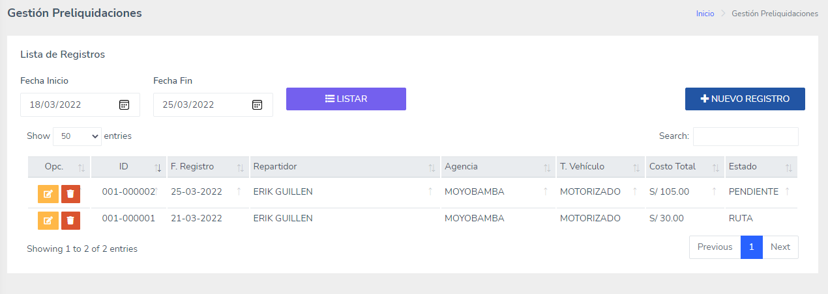

4.- Para crear un registro, utilizar el boton NUEVO REGISTRO.

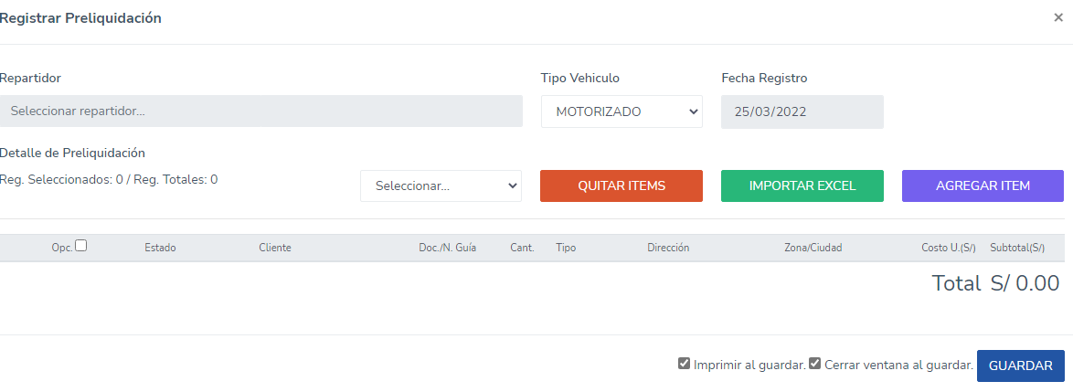

5. Para agregar registros a esta preliquidacion usar el botón AGREGAR ITEM.

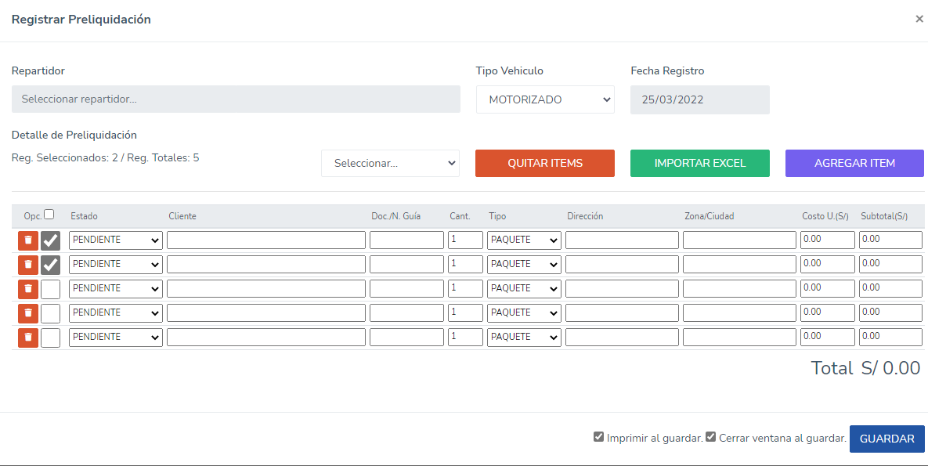

Se pueden importar archivos xlsx y/o xls para cargar los datos masivamente. Se está adjuntando el formato OFICIAL de carga que debe ser usado siempre. Cada registro puede ser seleccionado para hacer cambios masivos de estado o para quitarlos más fácilmente.

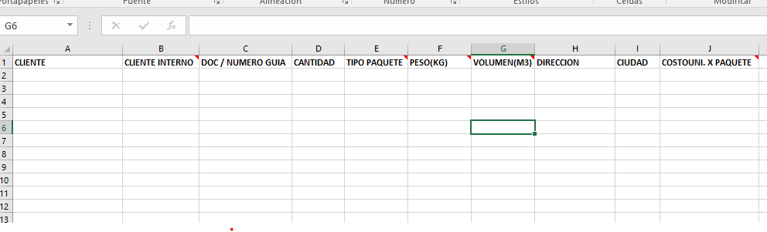

6. Tras guardar o si se desea posteriormente usar el botón IMPRIMIR. Se puede visualizar un PDF con la información de la pre liquidación.

